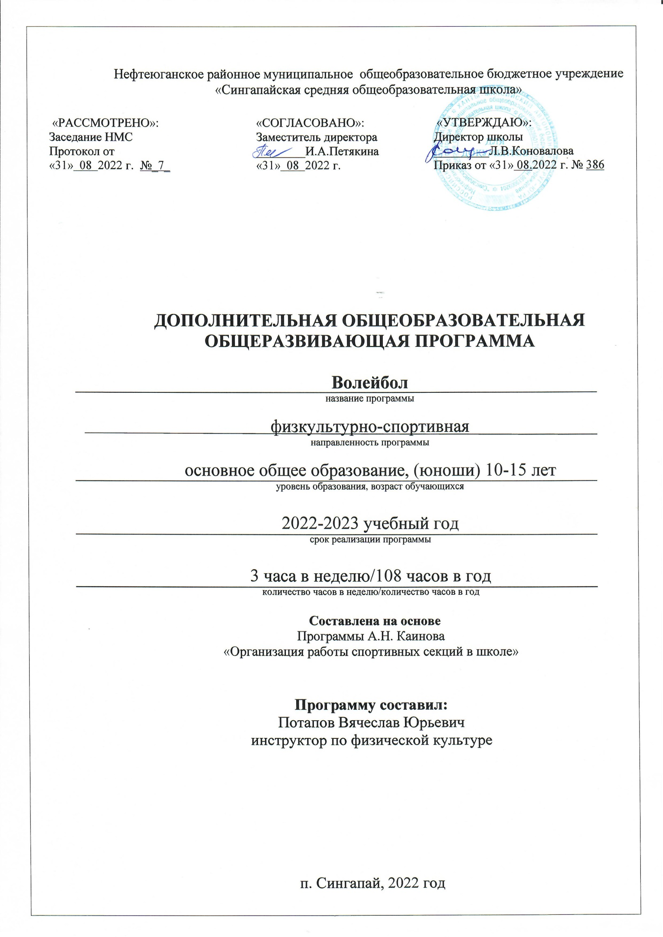

Пояснительная записка

Программа составлена на основе «Комплексной программы физического воспитания учащихся 1-11 классов», В.И. Лях, А.А. Зданевич. – М.Просвещение, 2010.
Срок реализации программы – 1 год. Уровень обучения – базовый.
Программа ориентирована на учащихся 5-9 классов. Наполняемость группы от 6 до 15 человек.
Планирование рассчитано на 3 часа в неделю, 108 часов в год.
Программа предусматривает проведение теоретических и практических занятий, сдачу контрольных нормативов, участие в соревнованиях. В секцию принимаются дети, допущенные врачом к занятиям физической культурой.

Направленность: физкультурно – спортивная.

Программа по волейболу предназначена для спортивных секций общеобразовательных учреждений. Данная программа является программой дополнительного образования, предназначенной для внеурочной формы дополнительных занятий по физическому воспитанию общеобразовательных учреждений. Применяется в общеобразовательных учреждениях.

Новизна, актуальность, педагогическая целесообразность.

В процессе изучения у учащихся формируется потребность в систематических занятиях физическими упражнениями, учащиеся приобщаются к здоровому образу жизни, приобретают привычку заниматься физическим трудом, умственная нагрузка компенсируется физической. Занятия спортом дисциплинируют, воспитывают чувства коллективизма, волю, целеустремленность, способствуют при изучении общеобразовательных предметов, так как укрепляют здоровье. Ученики, успешно освоившие программу, смогут участвовать в соревнованиях по волейболу различного масштаба.
Цель программы – углубленное изучение спортивной игры волейбол.

Задачи занятий:
- овладеть теоретическими и практическими приёмами игры в волейбол;
- участвовать в спартакиаде школы и в районных соревнованиях по волейболу;
- развивать у учащихся основные двигательные качества: силу, ловкость, быстроту движений, скоростно-силовые качества;
- воспитывать у учащихся нравственные качества: целеустремлённость, организованность, дисциплинированность и умение мобилизовать в нужный момент свои физические и духовные силы;
- воспитывать у учащихся волевые и психологические качества: смелость, решительность, настойчивость, волю к победе.
Для более успешного решения задач необходимо иметь чёткое планирование учебно- тренировочной работы, которое предусматривает следующую документацию:
- программа спортивной секции «волейбол»;
- календарно-тематическое планирование;
- журнал учёта работы, посещаемости.

НОРМАТИВНЫЕ ДОКУМЕНТЫ

- Закон об образовании в РФ.

- Приказ Минздрав соцразвития России от 26 августа 2010г. №761 «Об утверждении Единого квалификационного справочника должностей руководителей, специалистов и служащих, раздел «Квалификационные характеристики должностей работников образования».
- Приказ Минобрнауки России №1040 от 22 сентября 2015г. «Об утверждении Общих требований к определению нормативных затрат на оказание государственных (муниципальных) услуг в сфере образования, науки и молодёжной политики, применяемых при расчёте объёма субсидии на финансовое обеспечение выполнения государственного (муниципального) задания на оказание государственных (муниципальных) услуг (выполнения работ) государственными (муниципальными) учреждениями.
- Постановление Правительства Российской Федерации от 28 октября 2013г. № 966 «О лицензировании образовательной деятельности».
- Постановление Правительства Российской Федерации от 18 ноября 2013г. 3 1039 «О государственной аккредитации образовательной деятельности».
- Федеральный государственный образовательный стандарт начального общего образования (приказ Минобрнауки России от 6 октября 2009г. № 1897).
- Федеральный государственный образовательный стандарт среднего (полного) общего образования (приказ Минобрнауки России от 17 мая 2012г. № 413).
- Порядок организации и осуществления образовательной деятельности по основным общеобразовательным программам – программам начального общего, основного общего и среднего общего образования (приказ Минобрнауки России от 30 августа 2013г. № 1015).
- Приказ Министерства просвещения РФ от 9 ноября 2018 г. N 196 «Об утверждении Порядка организации и осуществления образовательной деятельности по дополнительным общеобразовательным программам»
- СанПин 2.4.2.2821-10 «санитарно-эпидемиологические требования к условиям и организации обучения в общеобразовательных учреждениях». (от 29 декабря 2010г. №189 в редакции изменений №3, утверждённых постановлением Главного государственного санитарного врача Российской Федерации от 24 ноября 2015г. № 81).
- Приказ Росстата от 17 августа 2016г. № 429 «Об утверждении статистического инструментария для организации Министерством образования и науки Российской Федерации федерального статистического наблюдения за деятельностью организаций, осуществляющих подготовку по образовательным программам начального общего, основного общего, среднего общего образования».

Общая характеристика курса

В процессе учебно-тренировочных занятий учащиеся овладевают техникой и тактикой игры, на методических занятиях учащиеся приобретают навыки судейства и навыки инструктора. С этой целью в учебно-тренировочных группах, на занятиях назначать помощников тренера и давать им задания по проведению упражнений по общей физической подготовке, по обучению и совершенствованию техники и тактики игры. Занятия по волейболу должны носить учебно-тренировочную направленность. Задачами учебной практики являются: овладение строевыми командами, подбором упражнений по общей физической подготовке (разминки), методики проведения упражнений и отдельных частей занятия. Судейство учебно-тренировочных игр должно осуществляться самими занимающимися, после того как будет изучен раздел «Правила игры» и методика судейства. Необходимо научить занимающихся организовывать соревнования в группе, в школе, в летнем лагере. Каждый должен уметь вести технический протокол игры, уметь по форме составить заявку на участие в соревнованиях, таблицу учёта результатов.
Важнейшим принципом обучения на занятиях является принцип дифференцированного обучения и индивидуальный подход к каждому ученику.

Планируемые результаты освоения программы

После освоения программы обучающиеся должны

знать /понимать:
- роль физической культуры и спорта в формировании здорового образа жизни, организации активного отдыха и профилактики вредных привычек;
- основы формирования двигательных действий и развития физических качеств;
- способы закаливания организма и основные приемы самомассажа;

уметь:
- составлять и выполнять комплексы упражнений утренней и корригирующей гимнастики с учетом индивидуальных особенностей организма;
- выполнять технические действия по волейболу;
- выполнять комплексы упражнений на развитие основных физических качеств, адаптивной физической культуры с учетом состояния здоровья и физической подготовленности;
- осуществлять наблюдения за своим физическим развитием и физической подготовленностью, контроль за техникой выполнения двигательных действий и режимами физической нагрузки;
- соблюдать безопасность при выполнении физических упражнений;
  - использовать приобретенные знания и умения в практической деятельности и повседневной жизни для:
- проведения самостоятельных занятий по формированию индивидуального телосложения и коррекции осанки, развитию физических качеств, совершенствованию техники движений;
- включения занятий физической культурой и спортом в активный отдых и досуг.

Учебно-тематический план
№ п/п | Наименование темы | Количество часов
 |  | всего | теоритически- кие занятия | практичес- кие  занятия
1. | Физическая культура и спорт в России. | 1 | 1 | -
2. | Сведения о строении и функциях
 | организма занимающихся | 1 | 1 | -
3. | Влияние физических упражнений на
 | организм занимающихся волейболом | 1 | 1 | -
4. | Гигиена, врачебный контроль,
 | самоконтроль, предупреждение | 1 | 1 | -
 | травматизма
5. | Правила соревнований, их организация и | 2 | 2 | -
 | проведение.
6. | Общая и специальная физическая | 70 |  | 70
 | подготовка
7. | Основы техники и тактики игры | 19 |  | 19
8. | Учебные игры и соревнования | 7 |  | 7
9 | + 6 часов в каникулярное время
 | Итого: | 108 | 6 | 96

Содержание курса

Теоретические занятия – 6 ч.
Физическая культура и спорт в России. Общественно-политическое и государственное значение физической культуры и спорта в России. Массовый народный характер спорта в стране. Задачи развития массовой физической культуры.
Сведения о строении и функциях организма занимающихся. Основы пищеварения и обмена веществ. Краткие сведения о нервной системе.
Влияние физических упражнений на организм занимающихся волейболом. Влияние занятий физическими упражнениями на нервную систему и обмен веществ организма занимающихся волейболом.
Гигиена, врачебный контроль, самоконтроль, предупреждение травматизма. Использование естественных факторов природы (солнце, воздух и вода) в целях закаливания организма. Меры личной и общественной и санитарно-гигиенической профилактики, общие санитарно-гигиенические требования к занятиям волейболом.
Основы методики обучения в волейболе. Понятие об обучении и тренировке в волейболе. Классификация упражнений, применяемых в учебно-тренировочном процессе по волейболу.
Правила соревнований, их организация и проведение. Роль соревнований в спортивной подготовке юных волейболистов. Виды соревнований. Понятие о методике судейства.
Практические занятия – 102 ч.

Общая физическая подготовка
-Развитие быстроты, силы, ловкости, выносливости, гибкости;
-совершенствование навыков естественных видов движений;
-подготовка к сдаче и выполнение нормативных требований по видам подготовки.

Строевые упражнения. Гимнастические упражнения.
-Упражнения для мышц рук и плечевого пояса.
-Упражнения для туловища и шеи.
-Упражнения для мышц ног и таза.
Акробатические упражнения. Легкоатлетические упражнения.
- Бег.
- Прыжки.
- Метания.
Подвижные игры.
Специальная физическая подготовка Упражнения для привития навыков быстроты ответных действий. Подвижные игры.
Упражнения для развития прыгучести.
Упражнения для развития качеств, необходимых при выполнении приёма и передач мяча. Упражнения для развития качеств, необходимых при выполнении подач мяча
Упражнения для развития качеств, необходимых при выполнении нападающих ударов. Упражнения для развития качеств, необходимых при блокировании.

Практические занятия по технике нападения
Действия без мяча. Перемещения и стойки: - стартовая стойка (И.п.) в сочетании с перемещениями;
- ходьба с крестным шагом вправо, влево, спиной вперёд; - перемещения приставными шагами спиной вперёд;
- двойной шаг назад, вправо, влево, остановка прыжком; - прыжки;- сочетание способов перемещений.
Действия с мячом. Передача мяча сверху двумя руками: - передача на точность, с перемещением в парах;
- встречная передача, передача в треугольнике. Отбивание мяча в прыжке кулаком через сетку в непосредственной близости от неё.
Подача мяча: - нижняя прямая на точность, нижняя боковая на точность, верхняя. Нападающие удары.
Практические занятия по технике защиты Действия без мяча. Перемещения и стойки.
Действия с мячом. Приём мяча. Блокирование.

Практические занятия по тактике нападения
Индивидуальные действия. Групповые действия.
Командные действия.

Практические занятия по тактике защиты.
Индивидуальные действия. Выбор места: при приёме нижних подач; при страховке партнёра, принимающего мяч от подачи и обманной передачи. При действиях с мячом: выбор способа приёма мяча, посланного через сетку противником (сверху, снизу).
Групповые действия. Взаимодействия игроков при приёме от подачи, передачи: игрока зоны 1 с игроком зон 6 и 2; игрока зоны 6 с игроком зон 1, 5, 3; игрока зоны 5 с игроком
зон 6 и 4;
Командные действия. Приём подач. Расположение игроков при приёме нижних подач, когда вторую передачу выполняет игрок зоны 2, игрок зоны 3 находится сзади. Система игры.

Контрольные испытания
Сдача контрольных нормативов проводится 2 раза: в начале и в конце учебного года.

Системы контроля уровня достижений учащихся и критерии оценки.

Умения и навыки проверяются во время участия учащихся в межшкольных соревнованиях, в организации и проведении судейства внутри школьных соревнований. Подведение итогов по технической и общефизической подготовке проводится 2 раза в год (декабрь, май), учащиеся выполняют контрольные нормативы.

Физическая подготовленность
№  п/п | Содержание требований (вид испытаний) | девочки | мальчики
1 | 2 | 3 | 4
1.  2.  3.  4.  5. | Бег 30 м с высокого старта (с) Бег 30 м (6х5) (с)  Прыжок в длину с места (см)  Прыжок вверх, отталкиваясь двумя ногами с разбега (см) Метание набивного мяча массой 1 кг из-за головы двумя руками: сидя (м),  в прыжке с места (м) | 5,0  11,9  150  35  5,0  7,5 | 4,9  11,2  170  45  6,0  9,5

Техническая подготовленность
№  п/п | Содержание требований (вид испытаний) | Количественный  показатель
1 | 2 | 3
1.  2.  3.  4. | Верхняя передача мяча на точность из зоны 3 (2) в зону 4 Подача верхняя прямая в пределы площади  Приём мяча с подачи и первая передача в зону 3  Чередование способов передачи и приёма мяча сверху, снизу | 4  3  3  8

Материально-техническое обеспечение
- Площадка волейбольная
- Сетка волейбольная
- Мячи волейбольные
- Мячи набивные
- Скамейки гимнастические

Литература
- Комплексная программа физического воспитания учащихся 1-11 классов, 2010г. Программный материал по спортивным играм. Волейбол.
Внеклассная работа. Спортивные секции. Волейбол.
(Авторы программы: доктор педагогических наук В.И.Лях и кандидат педагогических наук А.А. Зданевич). Программа допущена Министерством образования Российской Федерации. (2010г).
- Внеурочная деятельность учащихся. Волейбол. Работаем по новым стандартам. – Г.А.Колодницкий, В.С.Кузнецов, М.В.Маслов. М.,Просвещение, 2012г.
- Железняк Ю.Д. «К мастерству в волейболе», М., «Физкультура и спорт», 1978г.
- Голомазов В.А., Ковалев В.Д. «Волейбол в школе», М.,Просвещение,1980г.
- Фурманов А.Г. «Волейбол на лужайке, в парке, во дворе» - Изд. 2-е, испр., доп., М.,
«Физкультура и спорт», 1982г.
- А.В. Беляев Волейбол: теория и методика тренировки / А.В. Беляев. - М.: ТВТ Дивизион, 2017.
- А.С. Эдельман Волейбол. Справочник / А.С. Эдельман. - М.: Книга по Требованию, 2018. - 226 c.
- В.А. Кунянский Волейбол. О некоторых аспектах игры и судейства / В.А. Кунянский. - М.: Дивизион, 2017. - 72 c.
- В.А. Кунянский Волейбол. О судьях и судействе / В.А. Кунянский. - М.: СпортАкадемПресс, 2017. - 0 c.
- В.А. Кунянский Волейбол. Практикум для судей / В.А. Кунянский. - М.: ТВТ Дивизион, 2018.
- В.А. Кунянский Волейбол. Профессиональная подготовка судей / В.А. Кунянский. - М.: Дивизион, 2016. - 176 c.
- Волейбол. - М.: АСТ, 2016. - 0 c.
- Г.А. Колодницкий Внеурочная деятельность учащихся. Волейбол / Г.А. Колодницкий.
- М.: Просвещение, 2017. - 0 c.
- Л.В. Булыкина Волейбол для всех / Л.В. Булыкина. - М.: ТВТ Дивизион, 2017. - 0 c.
- Ф. Стибиц Волейбол / Ф. Стибиц. - М.: ЁЁ Медиа, 2016. - 0 c.
- Ф. Стибиц Волейбол. - М.: Дивизион, 2016. - 360 c.
- Ю.Д. Железняк 120 уроков по волейболу / Ю.Д. Железняк. - М.: ЁЁ Медиа, 2017. - 0 c.
- Ю.Н. Клещев Волейбол / Ю.Н. Клещев. - М.: ЁЁ Медиа, 2018. - 0 c.
- Ю.Н. Клещев Волейбол. Подготовка команды к соревнованиям / Ю.Н. Клещев. - М.: ТВТ Дивизион, 2018.

Календарно-тематическое планирование
№  занятия | Вид программного материала | Кол- во часов | Дата план. | Дата факт.
1 | Вводное занятие. Техника безопасности. | 1 | 2.09
2-5 | Разучивание стойки игрока. | 4 | 2.09  5.09  9.09  9.09
6-11 | Обучение верхней передаче. | 6 | 12.09  16.09  16.09  19.09  23.09  23.09
12-13 | Обучение приёму и передаче мяча сверху двумя руками. | 2 | 26.09  30.09
14-15 | Обучение приёму мяча с подачи. | 2 | 30.09  3.10
16-17 | Обучение нижней подаче. | 2 | 7.10  7.10
18-19 | Совершенствование навыков нижней прямой подачи. | 2 | 10.10  14.10
20-21 | Тактика первых и вторых передач. | 2 | 14.10  17.10
22-23 | Совершенствование навыков приёма и передачи мяча сверху двумя руками. | 2 | 21.10  21.10
24-27 | Развитие быстроты и прыгучести. | 4 | 24.10  28.10  28.10  07.11
28-29 | Совершенствование навыков перемещения. | 2 | 11.11  11.11
30-35 | Физическая подготовка. | 6 | 14.11  18.11  18.11  21.11  25.12  25.12
36-37 | Совершенствование навыков нижней прямой подачи мяча. | 2 | 28.11  2.12
38-39 | Ознакомление с прямым нападающим ударом. | 2 | 2.12  5.12
40-43 | Приём и передача сверху. | 4 | 9.12  9.12  12.12  16.12
44-45 | Обучение прямому нападающему удару. | 2 | 16.12  19.12
46-51 | Обучение верхней прямой подаче. | 6 | 23.12  23.12  26.12  9.01  13.01  13.01
52-53 | Учебная игра. | 2 | 16.01  20.01
54-55 | Совершенствование навыков прямого нападающего удара. | 2 | 20.01  23.01
56-57 | Физическая подготовка. | 2 | 27.01  27.01
58-59 | Совершенствование навыков верхней прямой подачи. | 2 | 3.02  6.02
60-61 | Обучение приёму мяча сверху с последующим падением. | 2 | 10.02  10.02
62-63 | Приём и передача мяча сверху и снизу двумя руками. | 2 | 13.02  17.02

64-69 | Обучение защитным действиям. | 6 | 17.02  20.02  27.02  3.03  3.03  6.03
70-73 | Совершенствование навыков нижней и верхней прямой подачи. | 4 | 10.03  10.03  13.03  17.03
74-77 | Совершенствование навыков второй передачи. | 4 | 17.03  20.03  24.03  24.03
78-79 | Физическая подготовка. | 2 | 27.03  31.03
80-81 | Обучение передаче мяча в прыжке. | 2 | 31.03  3.04
82-83 | Учебно-тренировочная игра. | 2 | 7.04  7.04
84-85 | Обучение групповым тактическим действиям в нападении. | 2 | 10.04  14.04
86-87 | Обучение одиночному блокированию. | 2 | 14.04  17.04
88-90 | Обучение нападающему удару с переводом влево. | 3 | 21.04  21.04  24.04
91-92 | Тактика первых и вторых передач. | 2 | 28.04  28.04
93-96 | Учебная игра. | 4 | 05.05  05.05  12.05  12.05
97-99 | Тактика первых и вторых передач. | 3 | 15.05  19.05  19.05
100-102 | Обучение групповым тактическим действиям в нападении. | 3 | 22.05  26.05  26.05

Занятия в каникулярное время

№ занятия | Вид программного материала | Кол-  во часов | Дата план. | Дата факт.
1-3 | Развитие быстроты и прыгучести. | 3 | 31.10  03.11  03.11
4-5 | Физическая подготовка. | 2 | 27.03  31.03
6 | Обучение передаче мяча в прыжке. | 1 | 31.03

